Enero 28 de 2013
Notiplaza #51

DÍA DE SOL ASOCIADOS-HOTEL LAGO TOURS
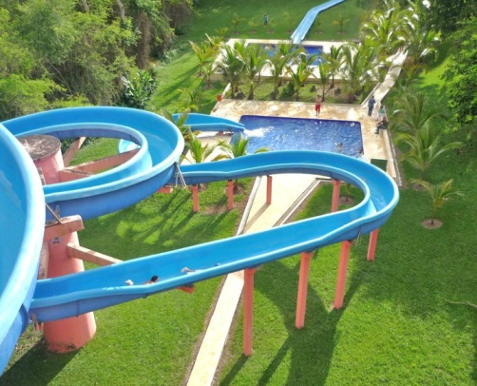
Municipio: San Jerónimo

Día del paseo: Miércoles 6 de Febrero

Hora Salida: 7:30 am (parqueadero Rivoly) – Avenida Regional

Hora regreso: 5:00 pm

Incluye alimentación:
- 1 Refrigerio: Arepa de chócolo con quesito y café con leche o chocolate
- Almuerzo: Tipo buffet con tres carnes.
- Coctel de Despedida
Servicios:
- 4 Piscinas, tobogán, sauna, turco
- Tour en botes y bicicletas acuáticas.
- Canchas: Futbol, basquetbol, vóley playa y mini golf
- Caminata Ecológica
- Show Musical
Costo día de sol
Valor Asociado:$ 24.000 (Coomerca Subsidia $20.000)
Valor no Asociado: $44.000
Niños de 3 a 11 años: $39.000

Incluye Transporte

INSCRIPCIONES: Oficina de Bienestar Social con Jennyfer Restrepo A.
Tel: 2517949 ext11

Julio Cesar Piedrahita R. María Isabel Gaviria A
GERENTE PRESIDENTA CONSEJO DE ADMON

